|  |  |  |
| --- | --- | --- |
| **Khoa Kỹ Thuật Máy Tính**  Sinh viên:...................................................  MSSV:............................Nhóm:................ | **Thực hành môn Lý thuyết mạch điện**   |  | | --- | | *Nhận xét – Đánh giá* | |

**BÁO CÁO THỰC HÀNH BÀI 4**

1. **Chuẩn bị**
   * + 1. **Thực hiện tính toán, mô phỏng và đo đạc mạch lọc.**
   1. **Mạch lọc hạ thông**

*Hình 4.1.1*

Cho biết tần số cắt của mạch lọc hạ thông trong hình 4.1.1: f­c = = 4082 Hz

Sử dụng Proteus để vẽ mạch như hình trên. Thực hiện các bước bên dưới để mô phỏng mạch.

* Chọn mô phỏng Frequency trong công cụ Graph Mode .
* Trong công cụ Generator Mode  chọn sóng SINE đặt tại ngõ vào. Tại chế độ mô phỏng sóng SINE này có thể điều chỉnh được điện áp và tần số.
* Tiếp theo trong công cụ Probe Mođe  chọn Voltage để đặt tại ngõ ra.
* Kéo ngõ ra vào bảng mô phỏng Frequency, mở bảng mô phỏng Frequency để chọn ngõ vào tại Reference. Chọn tần số bắt đầu và kết thúc cho mô phỏng.
* Nhấn OK, sau đó nhấn chuột phải vào bảng mô phỏng Frequency chọn Simulate Graph. Quan sát tần số cắt như hình bên dưới

Mô phỏng Frequency sẽ thể hiện như bên dưới sau khi chọn Simulate Graph

*Hình 4.1.2*

Cho hình 4.1.2 là sơ đồ nguyên lý của mạch 4.1. Cấp nguồn tạo sóng vào P1 và P2. Đặt đầu đo ngõ ra tại Jy5 cho máy Oscilloscope. Chỉnh biến trở POT1 để thay đổi tần số cắt. Điều chỉnh tần số trên máy tạo sóng để xem cách hoạt động của mạch lọc hạ thông.

|  |  |
| --- | --- |
| R1 = **1k** ohm  C1 = 39pF | f = 4.08 MHz |
| R1 = 4k ohm  C1 = 39pF | f = 1.02 MHz |

* 1. **Mạch lọc thượng thông**

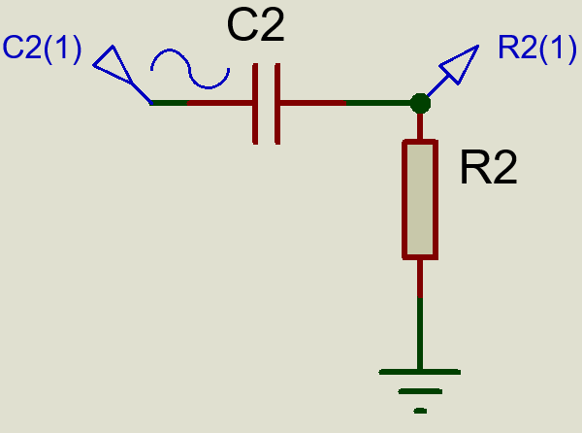

*Hình 4.1.3*

Thực hiện vẽ sơ đồ nguyên lý của mạch lọc thượng thông như hình 4.1.3 với các giá trị R và C như bảng bên dưới. Tính tần số cắt, mô phỏng và ghi nhận lại kết quả:

|  |  |
| --- | --- |
| R2 = 1.5k ohm  C2 = 39pF | f = 2,7 Mhz |
| R2 = 4.5k ohm  C2 = 39pF | f = 0,9 Mhz |

Cho hình 4.1.4 là sơ đồ nguyên lý của mạch 4.2. Cấp nguồn tạo sóng vào P9 và P10. Đặt đầu đo ngõ ra tại J7 cho máy Oscilloscope. Chỉnh biến trở POT2 theo bảng trên để kiểm tra chức năng của mạch lọc thượng thông.

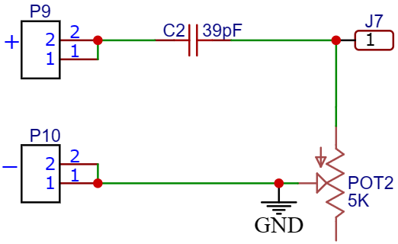

*Hình 4.1.4*

* 1. **Mạch lọc dải thông**

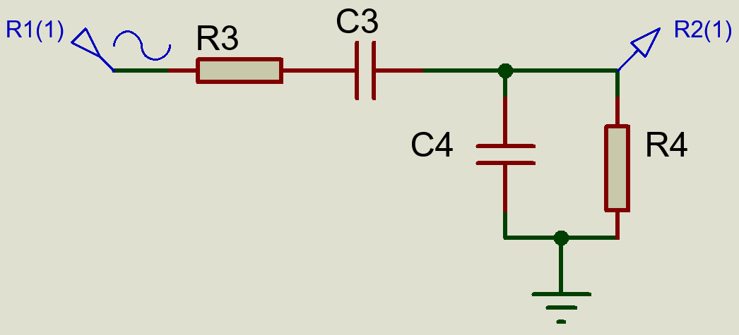

*Hình 4.1.5*

Thực hiện vẽ sơ đồ nguyên lý của mạch lọc dải thông như hình 4.1.5 với các giá trị R và C như bảng bên dưới. Tính tần số cắt, mô phỏng và ghi nhận lại kết quả :

|  |  |
| --- | --- |
| R3 = 680 ohm  C3 = 33pF  R4 = 4.7k ohm  C4 = 39pF | f = |
| R3 = 510 ohm  C3 = 39pF  R4 = 2k ohm  C4 = 39pF | f = |

Cho hình 4.1.6 là sơ đồ nguyên lý của mạch 4.3. Cấp nguồn tạo sóng vào P3 và P4. Đặt đầu đo ngõ ra tại J12 cho máy Oscilloscope. Kiểm tra chức năng của mạch lọc dải thông so với tần số cắt đã tính được ở bảng trên.

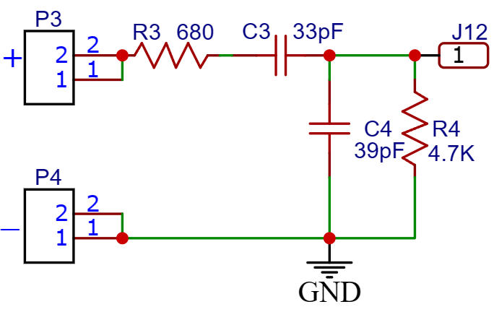

*Hình 4.1.6*

Cho hình 4.1.7 là sơ đồ nguyên lý của mạch 4.4. Cấp nguồn tạo sóng vào P11 và P12. Đặt đầu đo ngõ ra tại J16 cho máy Oscilloscope. Kiểm tra chức năng của mạch lọc dải thông so với tần số cắt đã tính được ở bảng trên.

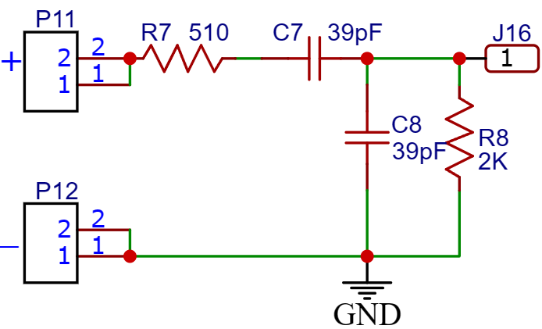

*Hình 4.1.7*

1. **Nội dung thực hành.**

* Tính toán các thông số của mạch điện.
* Lắp mạch điện.
* Thay đổi biến trở, theo dõi sự biến đổi của dòng điện và điện áp.
* Đo đạc các thông số của mạch điện.
* So sánh kết quả đo đạc với kết quả tính toán được và nhận xét.

1. **Báo cáo kết quả.**

**Bài tập 4.1:** Cho hình 4.2.1 với nguồn xoay chiều được sử dụng có hiệu điện thế là 5V, f=50KHz. Tính hiệu điện thế của mạch tại Vout khi biến trở thay đổi thành các giá trị như sau:

*Hình 4.2.1*

|  |  |
| --- | --- |
| POT1 = 0.5k ohm | Vout = |
| POT1 = 1k ohm | Vout = |

Cho hình 4.2.2 là sơ đồ nguyên lý của mạch 4.5. Cấp nguồn tạo sóng vào P5 và P6. Thay đổi biến trở POT3 như bảng trên để kiểm tra hiệu điện thế tại H18.

*Hình 4.2.2*

**Bài tập 4.2:** Cho hình 4.2.3 với nguồn xoay chiều được sử dụng có hiệu điện thế là 5V, f=50KHz. Tính hiệu điện thế của mạch tại Vout1 và Vout2 khi biến trở thay đổi thành các giá trị như sau.

*Hình 4.2.3*

|  |  |  |
| --- | --- | --- |
|  | Vout1 | Vout2 |
| POT2 = 0.5k ohm |  |  |
| POT2 = 1k ohm |  |  |

Cho hình 4.2.4 là sơ đồ nguyên lý của mạch 4.6. Cấp nguồn tạo sóng vào P7 và P8. Thay đổi biến trở POT4 như bảng trên để kiểm tra hiệu điện thế tại H28 và H29.

*Hình 4.2.4*